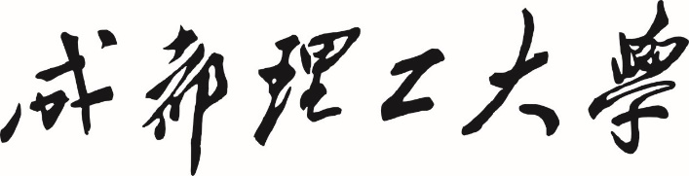

**本科生实验报告**

|  |  |
| --- | --- |
| **实验课程** | 数学建模 |
| **学院名称** | 数理学院 |
| **专业名称** | 数学与应用数学 |
| **学生姓名** | 。。。。 |
| **学生学号** | 202220010.。。。 |
| **指导教师** | 冯俊 |
| **实验地点** | C075-05-19 |
| **实验成绩** |  |

**二〇二四 年 三 月 二〇二四 年 五 月**

目 录

案例一 包饺子中的数学 1

一、问题重述 1

二、模型建立 1

三、模型求解过程和结果（程序或软件操作过程，截图并说明） 1

四、模型分析与讨论 1

案例二 包饺子中的数学 2

一、问题重述 2

二、模型建立 2

三、模型求解过程和结果（程序或软件操作过程，截图并说明） 2

四、模型分析与讨论 2

# 

# 案例二 布条与管道优化模型

## 一、问题重述

用宽w的布条缠绕直径 d的圆形管道，要求布条不重叠，问布条与管道轴线的夹角 α应多大

(如右图).若知道管道长度，需用多长布条(不考虑或考虑两端的 影响),如果管道是其他形状呢？

## 二、模型建立

### （1）不知道管道长度

由于要求布条完全缠绕于管道上且不重叠，那么 布条端点应该在管道上重合。则

|  |  |  |
| --- | --- | --- |
| %FontSize=12 %TeXFontSize=12 \documentclass{article} \pagestyle{empty} \begin{document} \[ \pi d\cos\alpha=\omega \] \end{document} |  | (1) |

故

|  |  |  |
| --- | --- | --- |
| %FontSize=12 %TeXFontSize=12 \documentclass{article} \pagestyle{empty} \begin{document} \[ \alpha=\operatorname{arc}\cos\frac{\omega}{\pi d}  \] \end{document} |  | (2) |

### （2）知道管道长度%FontSize=12 %TeXFontSize=12 \documentclass{article} \pagestyle{empty} \begin{document} \[ h \] \end{document}

因为布条完全无重叠地缠绕在管道上，我们可以从管道表面积与布条面积相等的角度进行思考。即

|  |  |  |
| --- | --- | --- |
| %FontSize=12 %TeXFontSize=12 \documentclass{article} \pagestyle{empty} \begin{document} \[ \pi dh=\omega l \] \end{document} |  | (3) |

也即

|  |  |  |
| --- | --- | --- |
| %FontSize=12 %TeXFontSize=12 \documentclass{article} \pagestyle{empty} \begin{document} \[ l=\frac{\pi dh}{\omega} \] \end{document} |  | (4) |

然而，由于布条两端都形成了%FontSize=12
%TeXFontSize=12
\documentclass{article}
\pagestyle{empty}
\begin{document}
\[
\pi-\alpha
\]
\end{document}的弧度，这会导致部分布条被浪费。因此，在计算所需布条长度时，我们必须考虑这种两端影响。

|  |  |  |
| --- | --- | --- |
| %FontSize=12 %TeXFontSize=12 \documentclass{article} \pagestyle{empty} \begin{document} \[ L=\frac{\pi dh}{\omega}+\sqrt{\pi^{2}d^{2}-\omega^{2}}  \] \end{document} |  | (5) |

### （3）其他形状

如果管道的横截面是均匀的，并且布条紧密贴合在管道上，那么我们可以将问题简化为与圆形管道类似的情况。此时，我们只需要将圆形管道的横截面周长替换为其他形状管道的横截面周长来进行计算。

|  |  |  |
| --- | --- | --- |
| %FontSize=12 %TeXFontSize=12 \documentclass{article} \pagestyle{empty} \begin{document} \[ \alpha=\arccos(\frac{w}{c}) \] \end{document} |  | (12) |

|  |  |  |
| --- | --- | --- |
| %FontSize=12 %TeXFontSize=12 \documentclass{article} \pagestyle{empty} \begin{document} \[ L=\frac{ch}{\omega}+\sqrt{c^{2}-\omega^{2}}  \] \end{document} |  | (13) |

## 三、模型求解过程和结果

### (1) 模型一模拟

% 定义布条宽度 w 和管道直径 d 的范围

w_range = linspace(0.1, 2, 100); % 布条宽度范围

d_range = linspace(1, 5, 100); % 管道直径范围

% 初始化夹角矩阵

angles = zeros(length(w_range), length(d_range));

% 计算不同布条宽度和管道直径下的夹角

for i = 1:length(w_range)

for j = 1:length(d_range)

w = w_range(i);

d = d_range(j);

alpha = acos(w / (pi * d)); % 计算夹角

angles(i, j) = rad2deg(alpha); % 转换为角度并存储

end

end

% 绘制等高线图

figure;

contourf(d_range, w_range, angles, 50); % 50表示等高线数量，可以根据需要调整

colorbar;

xlabel('管道直径 d');

ylabel('布条宽度 w');

title('布条与管道轴线夹角随参数变化的等高线图');

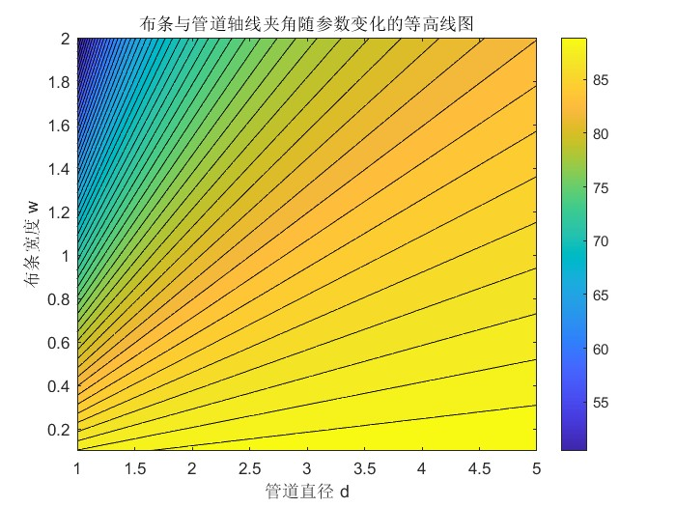

### (2) 模型二模拟

% 定义管道直径 d、布条宽度 omega 和管道长度 h 的范围

d_range = linspace(1, 5, 100); % 管道直径范围

omega_range = linspace(0.1, 2, 100); % 布条宽度范围

h_values = [2, 4, 6, 8]; % 不同的管道长度值

% 初始化长度矩阵

lengths = zeros(length(d_range), length(omega_range), length(h_values));

% 计算不同参数下的长度

for i = 1:length(d_range)

for j = 1:length(omega_range)

for k = 1:length(h_values)

d = d_range(i);

omega = omega_range(j);

h = h_values(k);

L = (pi * d * h) / omega + sqrt(pi^2 * d^2 - omega^2); % 计算长度

lengths(i, j, k) = L; % 存储长度

end

end

end

% 绘制三维图

figure;

for k = 1:length(h_values)

h = surf(d_range, omega_range, lengths(:, :, k));

h.FaceAlpha = 0.9; % 设置透明度

hold on;

end

colorbar;

xlabel('管道直径 d');

ylabel('布条宽度 \omega');

zlabel('长度 L');

title('管道长度模型三维图');

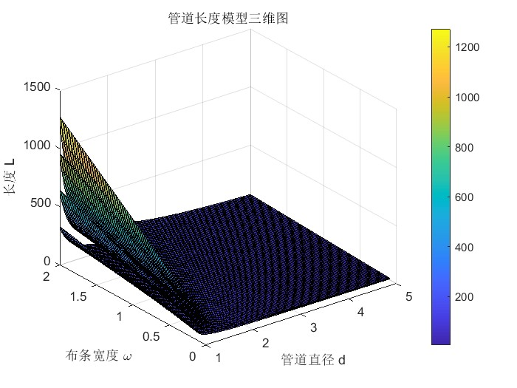

### （3）其他形状

% 定义参数范围和布条宽度 omega

c_range = linspace(1, 20, 100); % 参数 c 的范围

omega = 1; % 布条宽度为固定值

h = 10; % 管道高度为固定值

% 计算长度 L

L = (c_range .* h) / omega + sqrt(c_range.^2 - omega^2); % 模型计算公式

% 绘制曲线图

figure;

plot(c_range, L, 'LineWidth', 2);

xlabel('参数 c');

ylabel('长度 L');

title('长度 L 随参数 c 的变化曲线');

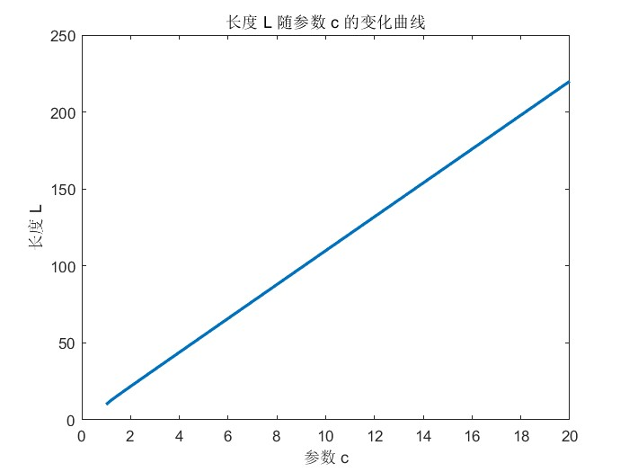

.

## 四、模型分析与讨论

通过建立布条与管道轴线夹角模型和管道长度模型，我们可以深入理解布条在管道中的布置与设计。角度模型指导我们选择适当的布条宽度和管道直径，确保布条与管道轴线的夹角符合要求；而长度模型则帮助优化布条长度，以适应不同管道长度的需求。这些分析为布条与管道的设计提供了重要参考，能够提高设计的效率与性能。

所建立的模型具有一定的理想化。但事实上，布条不可能如想象中那样紧密排列，而且布条的厚度也并不是可以忽略不计的。这些均是影响结果的因素，所以模型有待进一步思考。

# 案例二 心率体重关系模型

## 一、问题重述

生物学家认为，对于休息状态的热血动物，消耗的能量主要用于维持体温，能量与从心脏到全身的血流量成正比，而体温主要通过身体表面散失，建立一个动物体重(单位：g)与心率(单位：次/ min)之间关系的模型，并用下面的数据加以检验

## 二、模型建立

先绘制其散点图如下

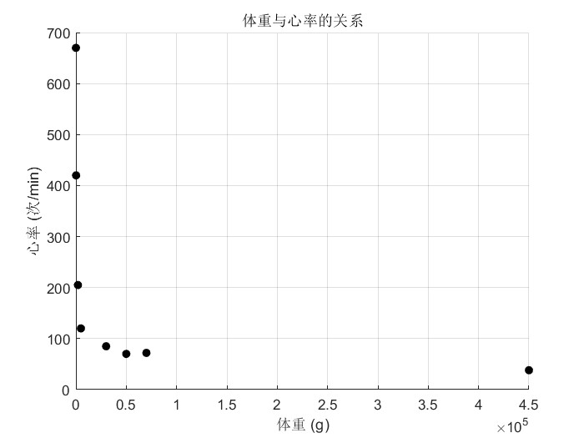

发现体重 %FontSize=12
%TeXFontSize=12
\documentclass{article}
\pagestyle{empty}
\begin{document}
\[
W 
\]
\end{document}和心率 %FontSize=12
%TeXFontSize=12
\documentclass{article}
\pagestyle{empty}
\begin{document}
\[
H 
\]
\end{document}之间存在幂指数关系，即：

|  |  |  |
| --- | --- | --- |
| %FontSize=12 %TeXFontSize=12 \documentclass{article} \pagestyle{empty} \begin{document} \[ H = a \cdot W^b \] \end{document} |  | (6) |

其中 %FontSize=12
%TeXFontSize=12
\documentclass{article}
\pagestyle{empty}
\begin{document}
\[
a
\]
\end{document}和 %FontSize=12
%TeXFontSize=12
\documentclass{article}
\pagestyle{empty}
\begin{document}
\[
b
\]
\end{document} 是需要确定的系数。我们可以使用数据中来估计这些系数。

## 三、模型求解过程和结果

% 所有数据点

weights = [25, 200, 2000, 5000, 30000, 50000, 70000, 450000]; % 体重（g）

heart_rates = [670, 420, 205, 120, 85, 70, 72, 38]; % 心率（次/min）

% 绘制散点图

scatter(weights, heart_rates, 'filled', 'MarkerFaceColor', 'k');

xlabel('体重 (g)');

ylabel('心率 (次/min)');

title('体重与心率的关系');

grid on

[xData, yData] = prepareCurveData( weights, heart_rates );

% 设置 fittype 和选项。

ft = fittype( 'power1' );

opts = fitoptions( 'Method', 'NonlinearLeastSquares' );

opts.Display = 'Off';

opts.StartPoint = [1616.19628046008 -0.283102523462745];

% 对数据进行模型拟合。

[fitresult, gof] = fit( xData, yData, ft, opts );

% 绘制数据拟合图。

figure( 'Name', '拟合' );

h = plot( fitresult, xData, yData);

legend( h, 'heart_rates vs. weights', '拟合', 'Location', 'NorthEast', 'Interpreter', 'none' );

% 为坐标区加标签

xlabel( 'weights', 'Interpreter', 'none' );

ylabel( 'heart_rates', 'Interpreter', 'none' );

grid on

最后得到模型为：

|  |  |  |
| --- | --- | --- |
| %FontSize=12 %TeXFontSize=12 \documentclass{article} \pagestyle{empty} \begin{document} \[ H=1707*W^{-0.2836} \] \end{document} | ZEqn4 | (7) |

## 四、模型分析与讨论

我们的指数模型对于描述体重和心率之间的关系有一定的拟合效果。然而，由于数据量有限，模型可能存在过拟合或欠拟合的问题。为了提高模型的准确性和泛化能力，可以通过增加样本数据、考虑其他影响因素，以及使用交叉验证等方法进行模型调优和优化。这样可以使模型更准确地反映体重与心率的关系，提供更可靠的研究和应用基础。

|  |  |
| --- | --- |
| **学生实习 心得** | 实习过程中，我深入研究了心率与体重之间的关系，并建立了数学模型来描述这种关系。同时，我还探索了布条与管道直径之间的关系，通过分析数据和拟合模型，我深刻理解了布条宽度对夹角的影响以及模型参数的意义。在优化模型的过程中，我学会了如何处理数据、选择合适的模型，并利用交叉验证等方法提高模型的准确性和泛化能力。这次实习不仅增强了我的数学建模能力，也培养了我解决实际问题的思维方式和方法论。  学生（签名）： 。。。。  2024年 4月2日 |
| **诚信承诺** | 本人郑重声明所呈交的实习报告是本人在指导教师指导下进行的研究工作及取得的研究成果。据我所知，除了文中特别加以标注的地方外，报告中不包含其他人已经发表或撰写过的研究成果。与我一同工作的同学对本文研究所做的贡献均已在报告中作了明确的说明并表示谢意。  学生（签名）： |

**实验报告评价标准**

|  |  |  |
| --- | --- | --- |
| **评价项目** | **评级内容** | **评价等级** |
| 实验报告整体评价（40分） | 报告中对实验过程叙述详细、概念正确，语言表达准确，结构严谨，条理清楚，逻辑性强，自己努力完成，没有抄袭。（35-40） |  |
| 报告中对实验过程叙述较详细、概念正确，语言表达准确，结构严谨，条理清楚，逻辑性强，自己努力完成，没有抄袭。（30-35） |
| 报告中对实验过程叙述较详细，自己努力完成，没有抄袭。（25-30） |
| 报告中对实验过程叙述简单，没有抄袭。（25以下） |
| 实验内容评价（40分） | 实验过程详细透彻、规范、全面；能结合实验内容描述正确、深刻。（35-40） |  |
| 实验过程较详细透彻、规范、全面；能结合实验内容描述正确。（30-35） |
| 对实验过程中每个问题有较详细的过程体现，但不全面。（25-30） |
| 对实验过程中每个题目有简单分析和描述。（25以下） |
| 实验心得体会（20分） | 实验心得体会深刻、有创意，有自己的个人见解和想法。（15-20） |  |
| 实验心得体会较为深刻，有自己的个人见解和想法。（10-15） |
| 实验心得体会有个人见解和想法。（5-10） |
| 实验心得体会不够深刻，缺乏创意。（5分以下） |
| **最终得分：** | | |
| **指导教师：** | | |
| **年 月 日** | | |